Проект «Галерея памяти» в Санкт-Петербургском Техническом колледже
Автор Терсеро Давила Лилия Анатольевна
Организация: ГБПОУ Санкт-Петербургский Технический колледж
Населенный пункт г.Санкт-Петербург
Галерея расположена в вестибюле главного корпуса нашего колледжа. Входящие обязательно обращают внимание на симметрично расположенные портреты Галереи. Это истории о Великой войне, блокаде, рассказанные преподавателями, сотрудниками и студентами о своих родных и близких – участниках тех славных, героических событий.
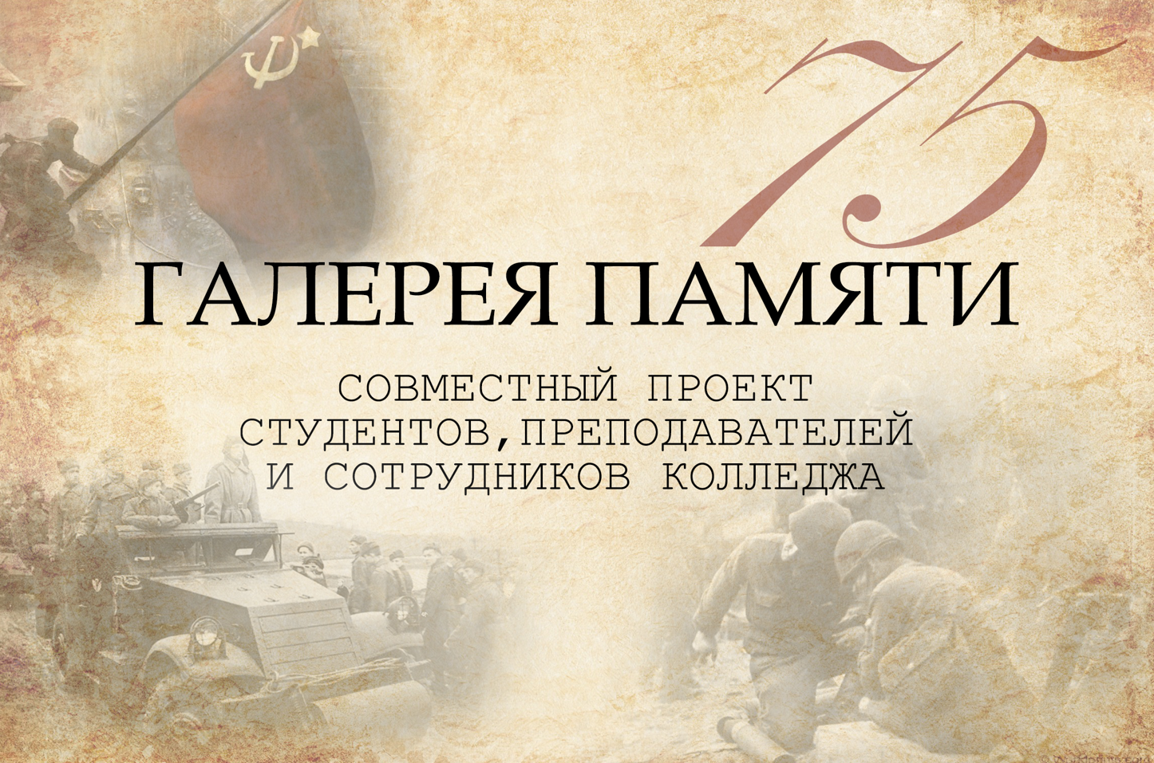
Идея создания Галереи пришла не сразу: готовясь к памятным мероприятиям, посвященным Великой Отечественной войне, захотелось ощутить правду, смысл и силу идеи о том, что военная беда коснулась всех, каждой семьи. До сих пор, да и всегда, каждая семья будет хранить эту память, эти истории. Поделиться с коллегами, друзьями, студентами своими рассказами о судьбах своих близких в годы тяжких испытаний – такова главная причина создания Галереи.
Материалы для Галереи постоянно пополняются исследовательскими работами студентов - участников конкурса «Моя семья в годы войны». Часто бывало так, что студенты немного знали о воевавших родственниках, работниках тыла. Но заинтересовавшись этой вдохновляющей темой, искали материалы в семейных архивах, музеях, общались с теми, кто мог многое вспомнить и рассказать. Результатом этого совместного труда и стала Галерея памяти.
Каждый слайд Галереи имеет два портрета: рассказчика – это наш преподаватель, сотрудник или студент, и того, о ком рассказ. Это целый исторический альманах о войне, о жизни и тяжелой работе людей, приближавших Победу. Мы все много удивительного узнали друг о друге, горячо обсуждали рассказанные истории, плакали и радовались, что помним. Эта память делает нас сильными, единым целым, одной семьей.
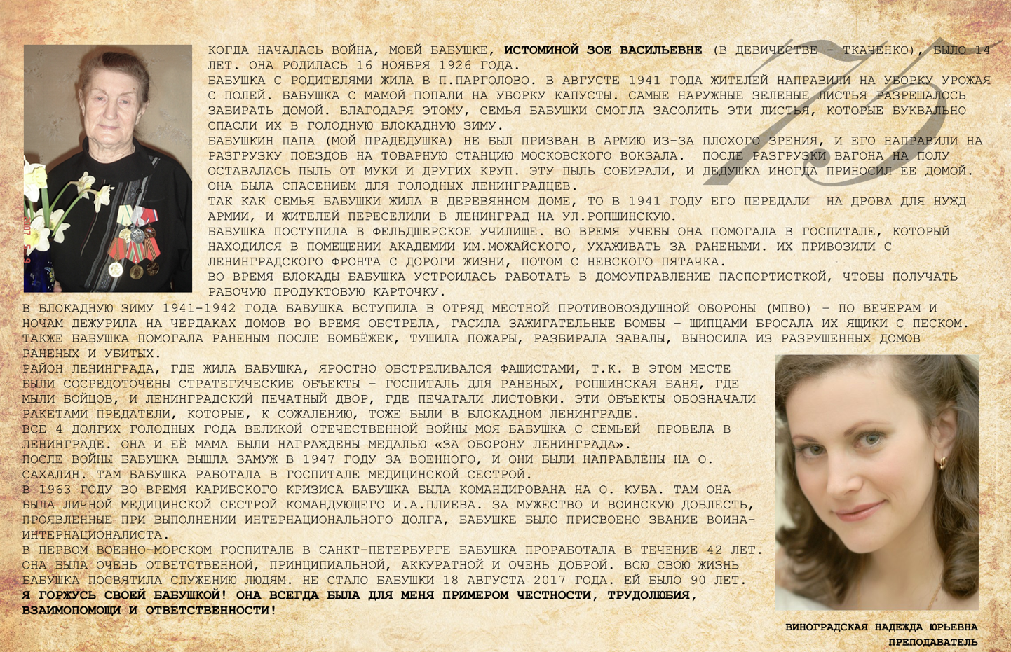
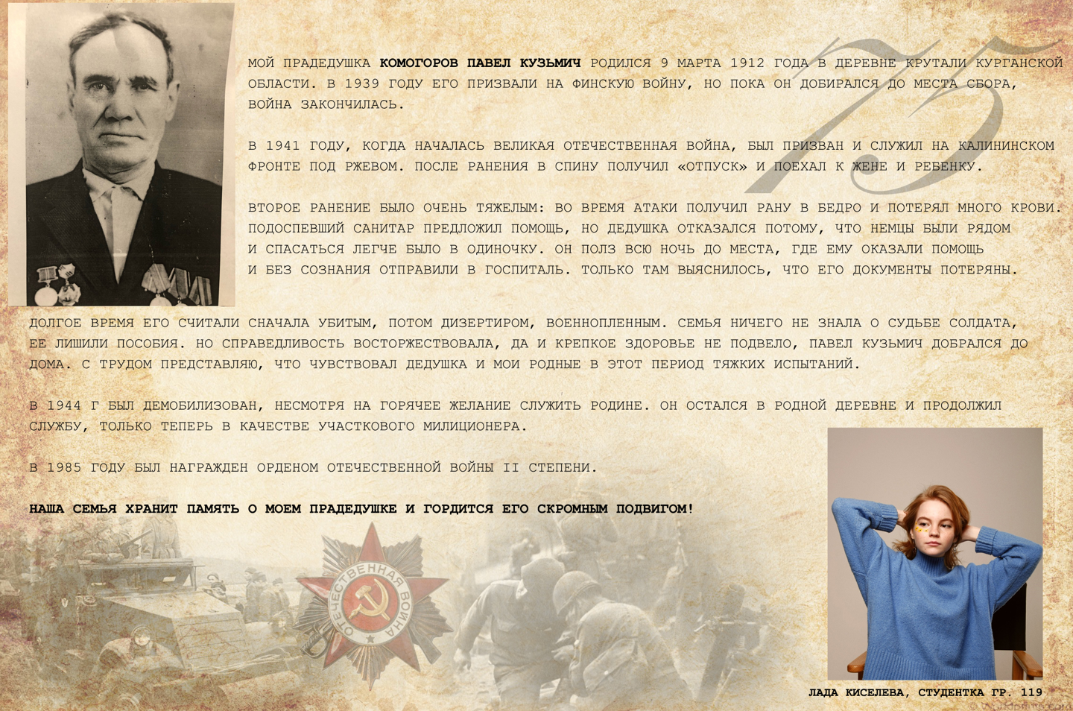
ПОЛОЖЕНИЕ
О КОНКУРСЕ ТВОРЧЕСКИХ РАБОТ «МОЯ СЕМЬЯ В ГОДЫ ВЕЛИКОЙ ОТЕЧЕСТВЕННОЙ ВОЙНЫ»
- Общие положения
Настоящее Положение регламентирует порядок организации и проведения конкурса творческих работ «Моя семья в годы Великой Отечественной войны» в 2022/2023 учебном году (далее – Конкурс, конкурс «Моя семья в годы Великой Отечественной войны») и определяет его организационное и методическое обеспечение, определение победителей и призёров.
Организатором конкурса «Моя семья в годы Великой Отечественной войны» является предметно-цикловая комиссия гуманитарных дисциплин Санкт-Петербургского технического колледжа. Непосредственное проведение Конкурса осуществляется преподавателями – историками в рамках реализации декады предметно-цикловой комиссии гуманитарных дисциплин.
- Цель и задачи конкурса
Предметно-цикловая комиссия гуманитарных дисциплин Санкт-Петербургского технического колледжа проводит конкурс «Моя семья в годы Великой Отечественной войны» с целью выявления, поддержки и мотивирования студентов на творческое и личностное развитие, а также привлечения внимания к изучению прошлого нашей страны через историю своей семьи.
Основными задачами Конкурса являются:
- воспитание чувства патриотизма и гражданственности, чувства уважения к прошлому нашей страны;
- развитие интереса к историческому прошлому России;
- выявление и развитие творческих способностей обучающихся;
- вовлечение студентов в самостоятельную работу по углублению знаний по истории, развития творческой инициативы и интереса к исследовательской работе;
- создание условий для интеллектуального роста студентов.
3. Место проведения конкурса
Санкт-Петербургский технический колледж.
4.Требования к участникам конкурса

В Конкурсе принимают участие все заинтересованные студенты, обучающиеся по основным профессиональным образовательным программам базовой (или углубленной) подготовки. Количество участников не ограничено.
5. Структура и содержание заданий конкурса
5.1. Сроки проведения Конкурса: предметная декада. Работы на Конкурс предоставляются преподавателям в каб. 25 и 34 не позднее срока окончания декады.
5.2. Критерии оценивания работ:
- информационная насыщенность и исторический кругозор;
- аргументированность, логичность и связность изложения, грамотность;
- творческий подход в написании работы.
5.3. Оценивание конкурсных работ.
Выставление оценок за работу производится по 30-балльной шкале. За каждый из критериев начисляются баллы от 1 до 10.
Максимальное суммарное количество баллов – 30. Каждая работа оценивается двумя членами жюри, в случае разногласий решающий голос принадлежит председателю жюри.
Конкурсные работы должны быть написаны в жанре эссе. (Эссе – прозаическое сочинение небольшого объёма и свободной композиции. Эссе выражает индивидуальные впечатления и соображения автора по конкретному поводу или предмету и не претендует на исчерпывающую или определяющую трактовку проблемы).
Лауреатами Конкурса считают участника, набравшего наибольшее количество баллов.
5.4. Требования к оформлению работ.
Работы принимаются без предварительного отбора. Конкурс проходит в один тур.
Работы предоставляются в рукописном, печатном или электронном виде. Объем конкурсной работы в печатном, электронном виде не должен превышать 6-х страниц формата А-4 (включая титульный лист); Microsoft Word, шрифт Times New Roman, размер шрифта 14, интервал - 1,5, выравнивание по ширине, абзацный отступ - 1,25 см, поля: левое – 3 см, правое – 1,5 см, верхнее и нижнее – 2 см. Фотографии, изображения оформляются в приложении.
Страницы должны быть пронумерованы (кроме титульной). Титульный лист должен содержать следующие данные: название конкурса, тема работы, данные об авторе: фамилия, имя, группа.
6. Состав жюри конкурса
1. Председатель жюри - заместитель директора по УВР ГБПОУ СПБТК.
2. Члены жюри: преподаватели – историки.
7. Подведение итогов конкурса
Оценивание конкурсных работ производится по 30-балльной шкале. За каждый из критериев начисляются баллы от 1 до 10.
Максимальное суммарное количество баллов – 30. Каждая работа оценивается двумя членами жюри, в случае разногласий решающий голос принадлежит председателю жюри.
Победителями Конкурса считаются участники, набравшие наибольшее количество баллов.
Конкурсные работы всех участников размещаются в электронной Галерее памяти колледжа, которая является проектом коллектива ГБПОУ СПбТК в честь победы в Великой Отечественной войне. В создании этого проекта принимают участие студенты, преподаватели и сотрудники колледжа. Галерея памяти постоянно пополняется новыми исследованиями.
8. Награждение призеров конкурса
Победителям Конкурса вручаются дипломы. преподаватели, подготовившие победителей Конкурса, награждаются дипломами ГБПОУ СПбТК. Награждение победителей осуществляется представителем жюри после подведения итогов Конкурса на общей линейке колледжа.

